МУНИЦИПАЛЬНОЕ БЮДЖЕТНОЕ ДОШКОЛЬНОЕ ОБРАЗОВАТЕЛЬНОЕ
УЧРЕЖДЕНИЕ «ДЕТСКИЙ САД №23 СТ. АРХОНСКАЯ»
МУНИЦИПАЛЬНОГО ОБРАЗОВАНИЯ - ПРИГОРОДНЫЙ РАЙОН
РЕСПУБЛИКИ СЕВЕРНАЯ ОСЕТИЯ – АЛАНИЯ

363120, ст. Архонская, ул. Ворошилова, 44, 8 (867 39) 3 12 79, e-mail: tchernitzkaja.ds23@yandex.ru

УТВЕРЖДАЮ
Заведующая МБ ДОУ
«Детский сад №23 ст. Архонская»
_________________Л.В. Черницкая

Спортивное развлечение к
23 февраля для детей
средней группы
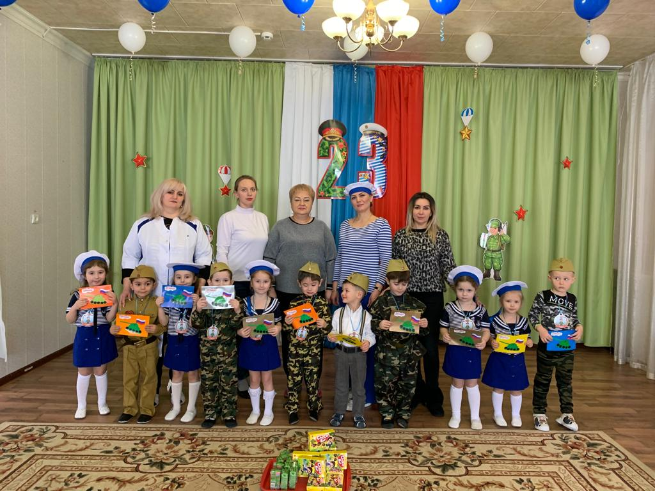

Подготовили: Суджаева С.А.
Дрингалёва Ю.В.
Цель: Формирование представления у детей о Российской армии, о Дне защитника Отечества. Воспитание патриотического чувства.
Задачи:
1. Закреплять знания о военных профессиях, названиях военной техники.
2. Знакомить детей с традицией празднования Дня защитника Отечества.
3. Воспитывать сплочение коллектива, развивать стремление к достижению поставленной цели.
4. Совершенствовать координацию движений, формировать ловкость и меткость у детей.
Оборудование: картинки с изображением военных профессий (летчик, танкист, капитан, пограничник, названиях военной техники (танк, самолет, корабль); два флажка, два фитбола, два грузовика на ленточках, конусы, кубики по количеству детей, бумажные самолетики по количеству детей, награды - медали по количеству детей.
Ход досуга.
Дети входят в зал под марш выполняют перестроение и становятся полукругом.
Ведущий: Дорогие ребята! Сегодня мы отмечаем праздник – День Защитника Отечества. Вся Россия в эти дни поздравляет ваших пап и дедушек, а мы поздравляем и наших мальчиков, хоть они ещё в детском саду, но пройдут годы, и каждый из них выберет любую военную специальность: станет лётчиком, моряком, пехотинцем, танкистом… Армия научит их быть выносливыми и смелыми.
- Мы пока что дошколята,
А шагаем, как солдаты,
Будем Родину любить,
Будем в армии служить.
- Нашей Армии любимой
День рожденья в феврале.
Слава ей, непобедимой!
Слава миру на земле!
3. Я ремень надену свой
И пилотку со звездой –
Буду я в строю шагать,
Буду метко в цель стрелять.
4. Буду я, как старший брат,
Замечательный солдат.
Не дождусь я этих дней
Как бы вырасти скорей.
5. Летчиком я стать хочу,
Выше облака взлечу.
Говорю вам всем, друзья,
Смелым летчиком буду я!
6. Все мальчишки нашей страны
Быть отважными должны,
Чтоб границы охранялись,
Чтоб девчонки улыбались
Но всех, кто служит, можно назвать, одним словом. А каким, отгадайте?
На посту и в дождь, и в град,
В бой за нас пойдет… (Ответы детей - солдат)
Песня «Бравые солдаты»
Ведущий:
Чтобы быть хорошим солдатом и защищать родину нужно дружить со спортом, а в армии спортивная подготовка, смелость, ловкость, сила и, конечно же, смекалка проверяется на боевых учениях. Давайте же на нашем празднике сегодня проведем учения и определим, кто же у нас самые ловкие, сильные и смелые.
Ведущий:
Прежде чем приступить к учениям я предлагаю вам немного размяться и сыграть в игру «Будь внимательным». Вы должны будете выполнять движения соответственно тексту.
Ровно встали, подтянулись.
Руками к солнцу потянулись.
Руки в стороны, вперед.
Делай вправо поворот,
Делай влево поворот.
Приседаем и встаем,
Руками пол мы достаем.
И на месте мы шагаем,
Ноги выше поднимаем.
Дети, стой! Раз-два!
Вот и кончилась игра.
Теперь вы готовы к проведению учений, начнем!
Дети делятся на две команды.
- Эстафета «Флаг».
(дети поочередно добегают до конуса, обегают его, возвращаются к команде и передают флаг команды следующему участнику)
2. «Кавалеристы».
(дети по очереди «скачут на конях» (на фитболах) до конуса, обегают его, возвращаются к команде и передают «коня» следующему участнику)

Ведущий:
Отлично справились с заданием наши ребята! Каким же еще должен быть солдат? Конечно, сообразительным. Ведь он должен, если нужно, уметь проявить смекалку. Мы предлагаем поиграть в игру «Да или нет!»
Задания для детей:
1. Наша армия сильна? – Да!
2. Охраняет мир она? – Да!
3. Мальчишки в армию пойдут? – Да!
4. Девочек с собой возьмут? – Нет
5. Лежит лётчик на границе? – Нет!
6. Он летает выше птицы? – Да!
7. Сегодня праздник отмечаем? – Да!
8. Мам, девчонок поздравляем? – Нет!
9. Мир важней всего на свете? - Да!
10. Знают это даже дети? – Да!
3. Конкурс «Провези грузовик».
(каждый участник по очереди везет грузовик на ленточке до конуса, обходит его и возвращается в колонну, передавая ленточку следующему участнику)
4. Эстафета «Собери снаряды».
(на полу перед каждой командой разбросаны кубики (снаряды), рядом стоят корзинки, участник из каждой команды должен выбежать, взять один «снаряд» и положить в корзинку)
Танец «Морячки»
5. Подвижная игра «Самолеты».
Под музыку («Самолет», музыка Е. Тиличеевой) дети «летают» по залу, по сигналу «Самолеты – на посадку!» возвращаются в обруч.
Ведущий: Какие же вы молодцы! Ребята, хочу вас наградить медалями за проявление такой отваги, силы, ловкости и смелости в наших учениях!
(на каждого ребенка по медали)
Вот и подошел к концу наш праздник, еще раз хотелось бы поздравить всех вас с этим замечательным праздником – Днем Защитника Отечества!
За все, что есть сейчас у нас,
За каждый наш счастливый час,
За то, что солнце светит нам
Спасибо доблестным солдатам.
Желаем мира и добра и скажем армии УРА!
Дети перестраиваются в колонну и под марш выходят из зала.

